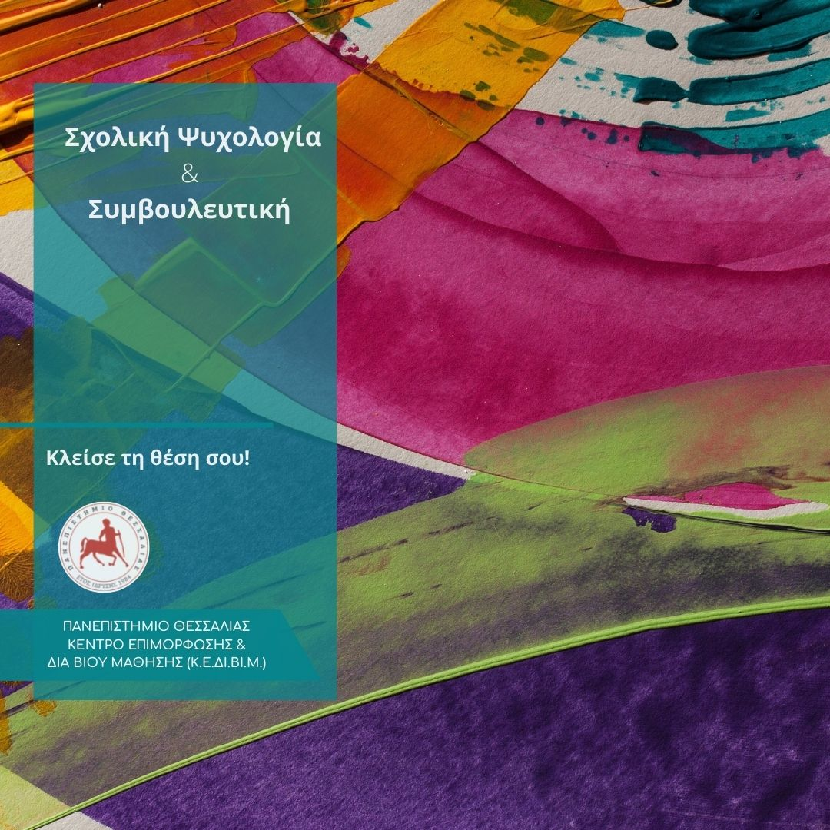
Το Κέντρο Επιμόρφωσης και Δια Βίου Μάθησης του Πανεπιστημίου Θεσσαλίας σας καλεί να γνωρίσετε το εκπαιδευτικό πρόγραμμα με τίτλο "Σχολική Ψυχολογία & Συμβουλευτική".
Επιστημονικά Υπεύθυνος του προγράμματος είναι ο κ. Γεώργιος Κλεφτάρας, Καθηγητής του Παιδαγωγικού Τμήματος Ειδικής Αγωγής του Πανεπιστημίου Θεσσαλίας.
Σε ποιους απευθύνεται:
>Ψυχολόγους,
>Εκπαιδευτικούς πρωτοβάθμιας και δευτεροβάθμιας εκπαίδευσης,
>Αποφοίτους ανθρωπιστικών επιστημών και επιστημών υγείας,
Eπιστήμονες που απασχολούνται ή πρόκειται να εργαστούν στο χώρο της εκπαίδευσης,
>Γονείς, πτυχιούχους τριτοβάθμιας εκπαίδευσης, που επιθυμούν να επιμορφωθούν πάνω σε θέματα της Σχολικής Ψυχολογίας και της Συμβουλευτικής
Μέθοδος επιμόρφωσης:
Εξ αποστάσεως τηλεκπαίδευση
Διάρκεια: 515 ώρες - 9 μήνες
Το πρόγραμμα προσφέρει μοριοδότηση
Απονέμεται Πιστοποιητικό Εξειδικευμένης Επιμόρφωσης
Μάθε περισσότερα εδώ: https://learning.uth.gr/school_psychotherapy/

